

**Universidad Autónoma de**

**Nuevo León**

**Facultad de Ciencias Físico Matemáticas**

**Teoría de Autómatas**

**Manual de Usuario**

Profesor: Yazmany Jahaziel Guerrero Ceja

Equipo 1: Matrícula:

Kenneth Martín Rodríguez García 1916780

María Fernanda Guerra Reyes 1927750

Roberto Tadeo Cuellar Gracia 1732780

Alejandra Marisol Cantú Ruiz 1596437

Descripción del programa:

Nuestro programa fue escrito en Python con el propósito de recibir una cadena ingresada por el usuario y, de acuerdo al nombre, matrícula y reglas mostradas en pantalla, validará si la cadena es válida o no; además, le preguntará al usuario y desea continuar validando cadenas o terminar el programa. Todo esto, mediante una interfaz gráfica para facilitar su uso.

Método de ejecución:

Hay dos maneras posibles de ejecutar el programa, de acuerdo con las necesidades del usuario:

* **Ejecutable**: La carpeta en que se encuentra este mismo documento contiene una aplicación de nombre **“TA_032_EA2_E1.exe”**, que permitirá la ejecución del programa sin necesidad de una instalación de Python en la computadora. La única desventaja es que la aplicación solo puede ser ejecutada en un equipo con sistema operativo de Windows.
* **Archivo “TA_032_EA2_E1.py**”: Este archivo de Python permite ejecutar el programa mediante el script, utilizando una interfaz gráfica. Necesita una versión de Python 3 instalada, de la librería Tkinter (que viene incluida con Python) y del archivo **“automata.py”** que se encuentra en la misma carpeta.

**NOTA:** El archivo “automata.py” puede ser ejecutado si ocurre algún problema con el ejecutable o con “TA_032_EA2_E1.py” para una aplicación de terminal. Sin embargo, se recomienda utilizar alguna de las 2 opciones anteriormente mencionadas.

Ejecución del programa:

Independientemente del método de ejecución, al ejecutar el programa se debería desplegar una pestaña como la siguiente:

Como se observa, el programa muestra una breve descripción de su propósito, así como el nombre y matrícula con los que se validará la cadena ingresada por el usuario. Además, muestra también las reglas que debe seguir la cadena a ser ingresada por el usuario. Finalmente le instruye al usuario que ingrese una cadena, proporciona un espacio para introducirla, y proporciona un botón para validar la cadena ingresada.

**Paso 1**: En el espacio en blanco, introducir una cadena

**Paso 2:** Al tener la cadena deseada, hacer click en el botón con la leyenda “Ingresar cadena”

**Paso 3:** Después de hacer click en el botón, se desplegará un mensaje:

* “Cadena válida” si la cadena ingresada cumple con las reglas indicadas

* “Cadena inválida” si la cadena ingresada no cumple con al menos una de las reglas indicadas, seguido del primer error detectado que hace inválida la cadena ingresada.

**Paso 4:** El botón “Ingresar cadena” será desactivado y le preguntará al usuario si desea continuar en el programa. Aparecerán dos botones, con leyendas “Sí” y “No” respectivamente, para que el usuario decida si quiere continuar validando cadenas.

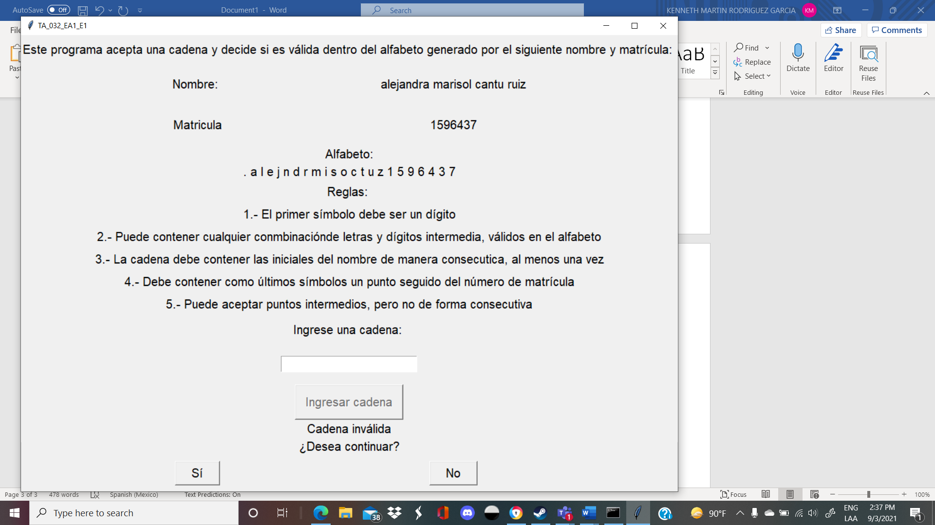

**Paso 5:** Presionar uno de los dos botones:

* Hacer click en el botón “Sí” desaparecerá el resultado anterior y la pregunta al usuario y reactivará el botón “Ingresar cadena”, pero no eliminará la última cadena ingresada, por si el usuario quiere hacerle cambios en vez de escribir una cadena completamente nueva. Volver al Paso 1
* Hacer click en el botón “No” terminará la ejecución del programa. En caso de que el usuario desee, puede también terminar la ejecución del programa presionando la “X” en la esquina superior derecha del programa.

**Notas:**

* Al ejecutarse el programa, este podrá en ocasiones no aparecer centrado, o incluso parte de la ventana estará oculta en la pantalla. Se recomienda expandir la ventana para tener una mejor experiencia.
* Si el programa es ejecutado múltiples veces, el usuario podrá notar que el nombre y matrícula utilizados para el alfabeto podrán cambiar. Estos nombres son los distintos integrantes del equipo 1, y es con el propósito de demostrar que el programa funciona independientemente del nombre utilizado para el programa.